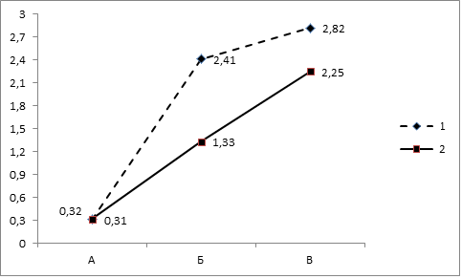

Рис. 1. Динамика лизоцима в десневой жидкости на фоне консервативной терапии детей с обострившимся ХГП в контроле (1) и основной группе (2).

По оси абсцисс – дни наблюдения, по оси ординат – уровень лизоцима (мкг/л).

А – до лечения, Б – 14 день наблюдения, В – 30 день наблюдения.